Nama : Christian Pandu Hartomo NIM : 1712
- Latihan mandiri 12.A
#include <stdio.h>
void main()
{
int A[7]={12,17,10,5,25,7,15};
int i=0;
while(i<=5)
{
A[i]=A[i+1];
printf("%4i",A[i]);
i++;
}
}
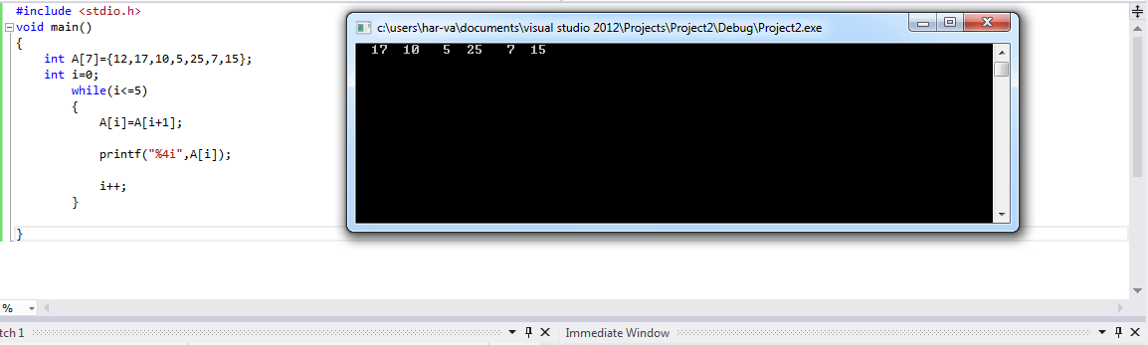

- Latihan mandiri 12.B
#include <stdio.h>
void main()
{
int A[7]={12,17,10,5,25,7,15};
int i=0;
while(i<=5)
{
A[i+1]=A[i];
printf("%4i",A[i+1]);
i++;
}
}
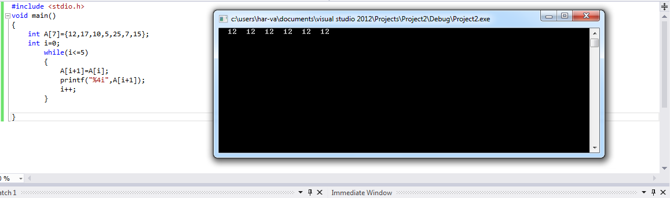

- Latihan mandiri 12.C
#include <stdio.h>
void main()
{
int A[7]={12,17,10,5,25,7,15};
for(int i=0;i<=5;i++)
{
if(A[i]>A[i+1])
{
A[i+1]=A[i];
printf("%4i",A[i+1]);
};
}
}
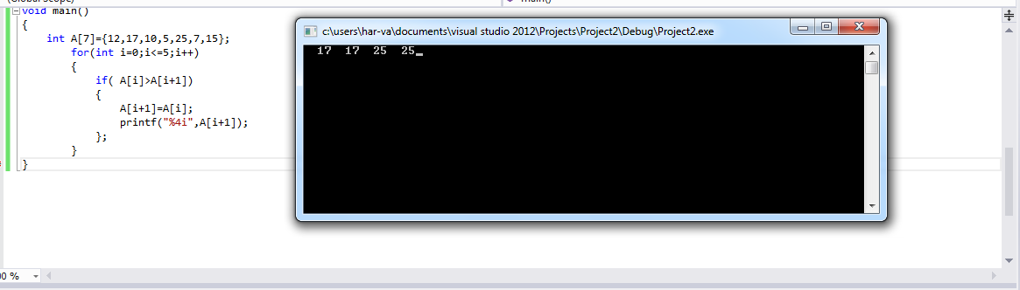
- Latihan mandiri 12.D

#include <stdio.h>
void main()
{
int A[7]={12,17,10,5,25,7,15}, i=0,x=0;
while(i<=5)
{
if(A[i]>A[i+1])
{
x=A[i];
A[i]=A[i+1];
A[i+1]=x;
printf("%4i",A[i+1]);
}
i++;
}
}
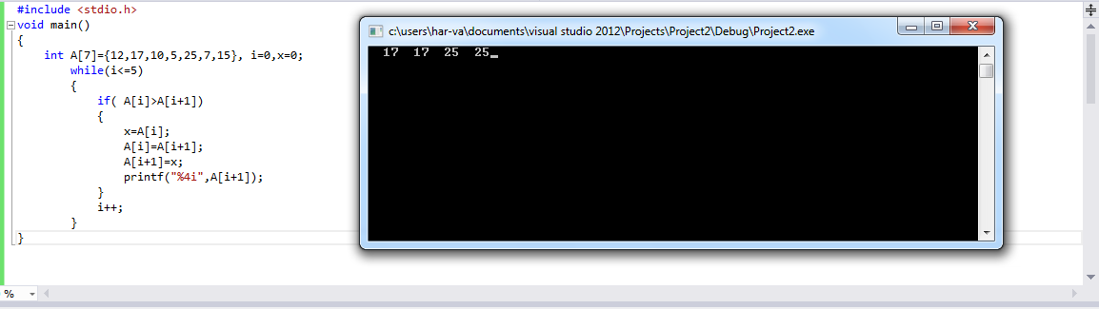

- Latihan mandiri 12.E
#include <stdio.h>
void main()
{
int A[7]={12,17,10,5,25,7,15};
for(int i=0;i<=5;i++)
{
if(A[i]<A[i+1])
{
A[i+1]=A[i];
printf("%4i",A[i+1]);
};
}
}
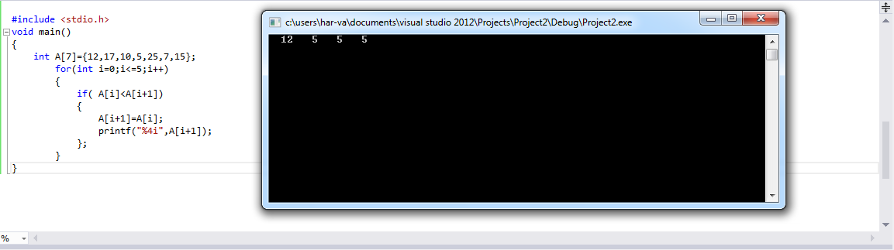

- Latihan mandiri 12.F
#include <stdio.h>
void main()
{
int A[7]={12,17,10,5,25,7,15},x=0;
for(int i=0;i<=5;i++)
{
if(A[i]<A[i+1])
{
x=A[i];
A[i]=A[i+1];
A[i+1]=x;
printf("%4i",A[i+1]);
}
}
}
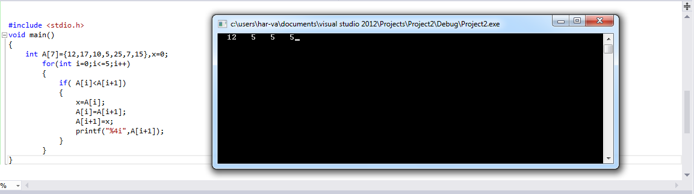

- Latihan mandiri 12.G
#include <stdio.h>
void main()
{
int A[7]={12,17,10,5,25,7,15},x=0;
for(int k=0;k<=5;k++)
{
for(int i=0;i<=5-k;i++)
{
if(A[i]>A[i+1])
{
x=A[i];
A[i]=A[i+1];
A[i+1]=x;
printf("%4i",A[i+1]);
}
}
}
}
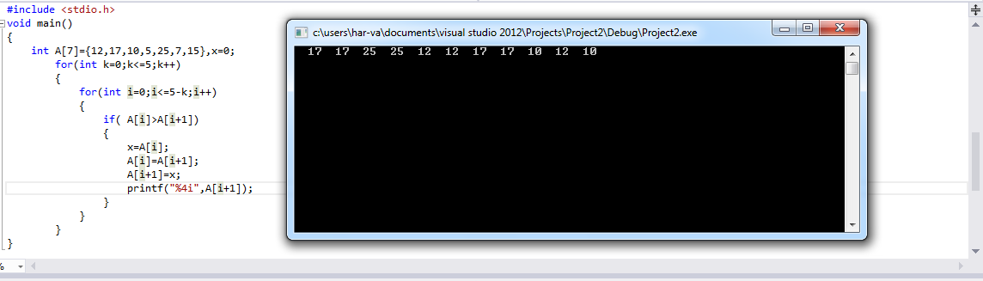
- Latihan mandiri 12.H
#include <stdio.h>
void main()
{
int A[7]={12,17,10,5,25,7,15},j=0,x=0;
for(int i=0;i<=5;i++)
{
if(A[i]>A[i+1])
{
j=i;
}
x=A[i];
A[i]=A[j];
A[j]=x;
printf("%4i",A[j]);
}
}

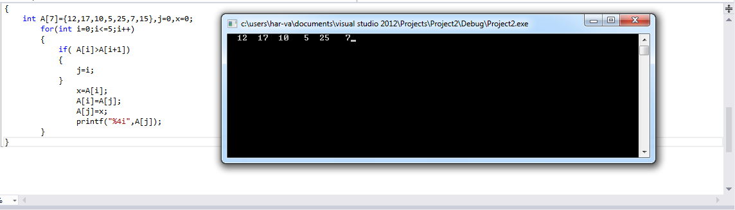
- Latihan mandiri 12.I
#include <stdio.h>
void main()
{
int A[7]={12,17,10,5,25,7,15},x=0;
for(int k=0;k<=5;k++)
{
for(int i=0;i<=5;i++)
{
if( A[i]>A[i+1])
{
x=A[i];
A[i]=A[i+1];
A[i+1]=x;
printf("%4i",A[i+1]);
}
}
}
}
